**Marynarki chłopięce - podpowiadamy jakie wybrać w tym sezonie**

**Nie wiesz jakie marynarki chłopięce wybrać, by wpasować się w sezonowe trendy? Podpowiadamy w naszym artykule.**

**Chłopięce ubrania na specjalne okazje**

Wiosna oraz lato to taki okres w roku które obfituje w różnego rodzaju rodzinne i nie tylko okazję do świętowania jedną z nich jest wesele czy chociażby komunia lub urodziny i rocznicę. Nie tylko dorośli w tym czasie zobowiązani są do odpowiedniego ubrania ale także dzieci. W przypadku chłopców warto zainteresować się eleganckimi spodniami lub czy nosami a także **marynarkami chłopięcymi** oraz koszulami.

**Marynarki chłopięce - jakie model wybrać?**

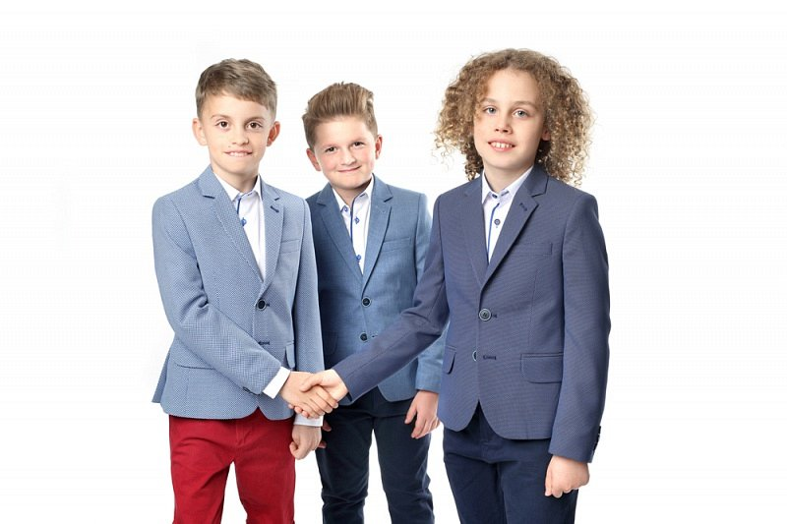

Dla swojego dziecka marynarkę Warto zwrócić uwagę na uroczystość, w której nasza pociecha będzie brała udział. W przypadku zakończenia roku możemy zdecydować się na [**marynarki chłopięce**](http://www.standar.pl/marynarki-chlopiece/) w stylu casual smart w ciekawych kolorach czy też na przykład w kratkę. W przypadku wesel czy komunii postaw na elegancję i prostotę - błękity, szrości oraz granaty będa w tym przypadku idealnym wyborem. Szczególnie ważna jest także kwestia dobrego kroju, zwróć uwagę na odpowiednią długość rękawów oraz dopasowania w ramionach. Zachęcamy do zapoznania się z ofertą sklepu internetowego Standar, który specjalizuje się w szyciu marynarek dla dzieci.